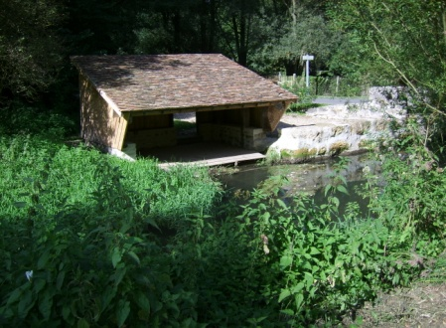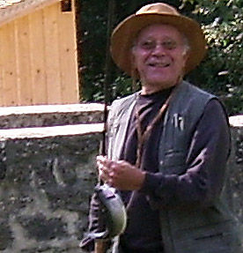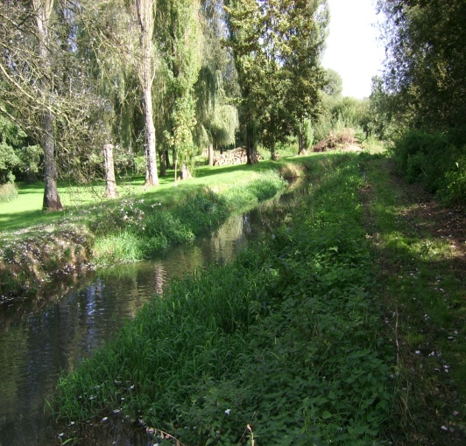

Venez rejoindre un groupe de passionnés ( maximum 25 pêcheurs ) pour pratiquer votre activité favorite sur un parcours d’environ 4 kms de rivière de 1ère catégorie, particulièrement agréable, situé sur les communes de Montlognon et Fontaine Chaalis (60).

Dans une ambiance conviviale, respectueuse de l’environnement et des règles élémentaires de savoir vivre, vous pêcherez truites farios et arc en ciel : au toc, à la grande coulée ou à la mouche ( streamer ) , mais aussi gardons, carpes, perches et brochets.

Réservez d’ores et déjà votre action pour la saison ( mi-Mars à mi-septembre) en prenant contact avec :

- Joël LEROY – Président – 03 64 23 10 69 ou leroyjo@cegetel.net
- Alain Jacquin – Trésorier – 03 44 60 52 57 ou alainjacquin@orange.fr

